-*LABORATORIO DE LECTURA Y ESCRITURA CREATIVA | 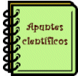
Observando la Naturaleza elaboramos
“CUENTOS CON INFORMACIÓN”

Los protagonistas de este Proyecto, que el CIP ha diseñado y coordinado
junto al compromiso y participación activa de las docentes
Estela y Adriana, son:
Los chicos de EGB1 del Instituto Calasanz

Nos proponemos:

- Observar, descubrir, investigar y registrar información sobre el agua, el aire y la tierra.
- Con mirada de investigadores hacemos preguntas: dónde, cómo, cuándo, por qué...
- Usar la computadora para buscar, procesar y comunicar información.
- Elaborar Cuentos con información científica que ayuden a conocer, cuidar, respetar y aprender de la Naturaleza.

Científicos en acción:
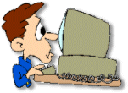
- Creo mi CARNET DE INVESTIGADOR.

- Formamos grupos de investigadores para descubrir el maravilloso mundo de la naturaleza.

- Interactuamos con la computadora resolviendo y armando DESAFÍOS INFORMÁTICOS.

- Preparamos frascos, bolsas de nylon, etiquetas, lupas, libros revistas, computadoras... y las herramientas más importantes: ojos, orejas, nariz, boca y manos.

- Elaboramos CUENTOS CON INFORMACIÓN CIENTÍFICA.
"Te cuento... "Agua por aquí, agua por allá"
"Aire por aquí, aire por allá"
"Tierra por aquí, tierra por allá"
- Los publicitamos en una revista local o en la página Web de la escuela.

Te cuento... "Agua por aquí, agua por allá"

Las plantas, los animales y las personas tienen agua por todo el cuerpo. De cada 10 kilos de peso de una persona, cerca de 7 kilos son de agua ¡Qué cantidad! Y eliminan el agua que les sobra mediante el sudor y la orina.
El agua, a veces, se disfraza. Cuando lo hace, cambia de forma y no parece más agua. Se puede disfrazar de: nube, lluvia, granizo, nieve...
Te cuento el camino que recorre el agua.
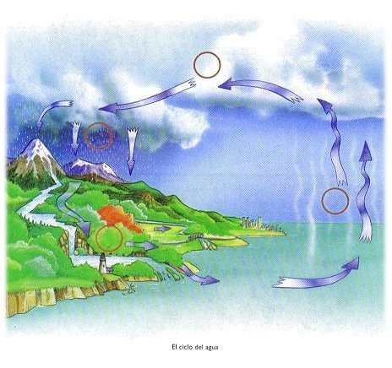
1

2
3

4

Anotamos dentro de cada recuadrado el número que le corresponde en el dibujo.

1. El agua líquida de océanos, mares y ríos se evapora.
2. El vapor de agua se condesa y forma las nubes.
3. De las nubes cae agua en forma de lluvia, granizo o nieve.
4. Parte del agua de lluvia se filtra en el suelo y corre por los ríos de la región.

  - Continuamos el cuento:

El agua corre por los ríos, luego se purifica y llega a las casas a través de cañerías.

- Seguimos investigando:

¿El agua tiene color, olor, sabor? | No, no tiene color, olor ni sabor.
¿Cómo toman agua las plantas? | Las plantas toman agua por las raíces.
¿Con qué podemos "ensuciar" el agua? | Con arena, con deshechos de las fábricas, tirando basura, etc.
¿Cómo podemos hacer para "limpiar" el agua? | La podemos filtrar.

- Hacemos experimentos científicos

Clasificamos objetos de acuerdo a si flotan o no en el agua: chapitas, lápiz, tiza, globo, bollito de papel, corcho, pimienta...
Clasificamos objetos a si se disuelven o no en el agua: té, arena, café, sal, miel, aceite, vinagre, clavo... ¿Se disuelven mejor en agua fría o caliente?
Colocamos una naranja en un bol con agua y desafiamos un amigo a que la hunda. Luego la pelamos, la colocamos en el agua y ¿Qué pasó? ¿Tendrían algo que ver las burbujas de aire?

Registramos nuestros descubrimientos:

El bollito de papel flota y cuando se moja se hunde. El corcho también flota.

Los objetos se disuelven mejor en agua caliente porque es más liviana.

La naranja con cáscara flota y pelada se hunde. Se llena de aire.

Visitamos la página web de Aguas argentinas y vimos una animación del CICLO DEL AGUA: www.aguasargentinas.com.ar

Te cuento... "Aire por aquí, aire por allá"

Sabías que los árboles bailan al son del viento, que muchos pájaros grandes flotan en el aire, sin agitar sus alas... y... sabías que las personas cuando respiran aire muy frío, helado, ven el aliento como una niebla blanquecina que flota sobre su rostro.
Te cuento que el aire te mantiene vivo. Cuando inspiras absorbes el oxígeno del aire y cuando exhalas, envías al aire un gas llamado dióxido de carbono.

Respira muy cerca del vaso con agua.  ¿Qué ocurre? ¿Qué formó sobre el  vaso? ¿Hubo algún cambio de estado? | 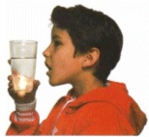
Cuando respiras adelante del vaso se empaña. El aire que exhalamos es caliente y al chocar con el vidrio cambia de estado.

Te sigo contando:

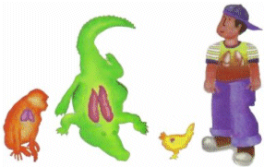 | No sólo las personas necesitan oxígeno para sobrevivir, sino todos los seres vivos respiran...
Las plantas también están vivas y, por lo tanto, respiran. Sin embargo, no tienen aparato respiratorio, aunque respiran tomando el oxígeno del aire a través de los estomas. | 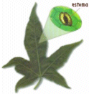

Seguimos investigando:

Si el aire es invisible ¿cómo nos damos cuenta que existe? | Porque podemos respirar. Porque se mueven las hojas de los árboles. Porque ocupa un lugar.
¿Por qué cuando nos bañamos o las cacerolas están al fuego, se empañan las ventanas? | El vapor caliente se choca con una superficie fría.
Por qué el humo sube cada vez más y más arriba, hasta perderse de vista? | Porque el aire está caliente.
¿Qué es el SMOG que se forma en las grandes ciudades? | Es el aire sucio.
¿Cuándo la lluvia es ácida como el vinagre? | Cuando llueve y hay smog.

Hacemos experiencias científicas

- Jugamos al "fútbol de soplar" con dos tubitos, una pelota de ping-pong y dos arcos de cartón ¡A soplar!
- Construimos molinetes, barriletes u otros juguetes que funcionen por la acción del viento.
- Fabricamos aviones con diferentes tipos de papeles ¿Cuál vuela mejor?...

Te cuento... "Tierra por aquí, tierra por allá"

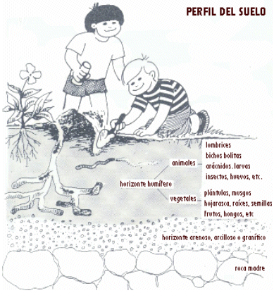
Sabías que la tierra que pisamos, con la que jugamos es como una tarta con varias capas: polvo de rocas, restos de animales y plantas...
Te cuento: es como un hada que transforma las semillas en planta; también esconde piedras preciosas, pero el tesoro más bonito es la propia tierra.

Y seguimos contando las cosas que ocurren bajo la alfombra verde que asoma y hace ruiditos.

Seguimos investigando

¿Qué importancia tienen las lombrices que están en casi todos los suelos? | Sirven de abono.
¿Qué fantásticos tesoros oculta la tierra? | En la tierra podemos cultivar, plantar árboles, plantas, etc.
¿Cuándo la tierra se agota, se debilita y se empobrece? | Cuando se cultiva mucho en el mismo lugar.
¿Qué hay que hacer para que se reponga? | Hay que ponerle abono, regarla y dejarla descansar.

Hacemos experimentos científicos

- Traemos al aula muestras de diferentes piedras y las clasificamos: lisas, rugosas, compactas...
- Averiguamos cuáles son los materiales para la construcción de edificios que nos regala la tierra y para qué se utilizan.

Registramos nuestros descubrimientos con dibujos y oraciones.
“La tierra nos regala el vidrio para construir ventanas...”
“La tierra nos regala arcilla y arena para construir las casas.

Investigamos de qué está compuesto el suelo:

1) Colocamos un puñado de tierra en un frasco de vidrio.  2) Llenamos el frasco con agua y lo tapamos.  3) Lo sacudimos suavemente para que se mezcle todo.  4) Apoyamos el frasco y dejamos que la tierra se asiente. | 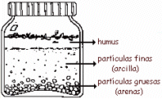
¿Qué pasó con las partículas más grandes? ¿Dónde quedaron las partículas más finas? ¿Dónde está el humus?
Las partículas más gruesas quedaron en el fondo del tarro. Las más finas quedaron en el centro y el humus arriba.

- Autoevaluación:

Como todo investigador presento un informe sobre mi trabajo:

¿Cómo organicé mi tiempo durante la elaboración del proyecto?
Nos turnamos para trabajar en la compu y poder completar el proyecto.
¿Qué propósito tendré de ahora en más para crecer en responsabilidad y compañerismo?
Tratar bien a mis compañeros y cumplir con las tareas.
¿Qué cosas nuevas aprendí a hacer en la computadora?
A utilizar un diskette de trabajo y grabar archivos en él.

VERDADERO-FALSO

- Las personas eliminan agua a través del sudor y la orina. V

- En el mar el agua se encuentra en estado sólido. F

- El vapor de agua se condensa y forma las nubes. V

- El agua tiene color. F

- Las plantas toman agua por las hojas. F

- El SMOG es aire limpio. F

- El barrilete funciona por acción del viento. V

- En la tierra hay varias capas de polvo de rocas, restos de animales y plantas. V

- Las lombrices son perjudiciales para la tierra. F

- Tenemos que tirar basura al agua así la contaminamos. F

SOPA DE LETRAS

En esta sopa de letras encuentra 8 palabras relacionadas con el AIRE

A | L | O | M | B | R | I | Z | X
A | H | R | R | V | P | S | P | R
B | J | T | T | A | R | E | N | A
O | M | H | T | R | A | M | I | I
N | N | U | G | C | S | B | U | Z
O | B | M | H | I | D | R | Y | C
I | B | U | O | L | A | A | T | V
U | V | S | I | L | S | R | R | B
Y | C | S | E | A | F | Y | E | N
S | E | M | I | L | L | A | W | M
R | X | G | S | X | G | U | Q | A
E | Z | H | W | C | H | I | A | E

SOPA DE LETRAS

En esta sopa de letras encuentra 8 palabras relacionadas con el agua

ZQ | L | I | Q | U | I | D | O | V | Q | T
E | X | S | Q | K | G | C | A | A | W | P
S | A | E | O | H | M | B | S | P | R | I
O | C | L | P | G | A | S | E | O | S | O
L | B | L | P | R | R | S | T | R | T | G
I | N | U | I | A | H | D | N | R | Y | S
D | M | V | U | N | J | F | I | I | I | A
O | K | I | Y | I | K | G | E | O | O | C
G | L | A | T | Z | L | H | V | P | P | X
S | P | B | R | O | M | I | E | Y | L | Z

